盤點機操作手冊
- 請將盤點機充電
- 打開電源(鍵盤最下方的紅色按鍵)
- 按F2→SCAN→開始掃描
- 掃描後 按盤點機上的”檔案”(可使用觸控筆)→另存新檔→檔案類型”純文字”
- 盤點機接USB傳輸線→電腦出現該機器 請選擇設置裝置中心→選擇檔案同步→
檔案→下一步→設定
- 於電腦上打開Administrator裝置→尋找 之前存的盤點檔案→
- 該檔案請另存於電腦桌面
- 於電腦上新開EXCEL表→開啟舊檔尋找桌面上一步驟存的檔案→下一步→下一步→選擇格式”文字”→完成
- 該檔案請插入第一欄,輸入”品號”→該表下方工作表名稱改為”sheet1”→另存新檔(檔案類型:Excel 97-2003活頁簿)
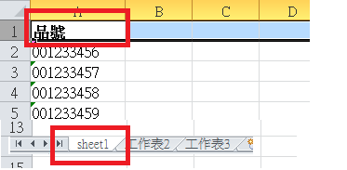
- 該檔案再匯入POS系統上”盤點檔案上傳 MM001” →於盤點報表 MM002查看盤差數量→完成盤點操作
PS: 若盤差需調整，請至前台-庫存-庫存異動作業 進行調整。

